关于门面模式需要知道的：

1.门面模式是对象的结构模式，外部与一个子系统的通信必须通过一个统一的门面对象进行。

门面模式提供一个高层次的接口，使得子系统更易于使用。

**医院的例子**

　　现代的软件系统都是比较复杂的，设计师处理复杂系统的一个常见方法便是将其“分而治之”，把一个系统划分为几个较小的子系统。如果把医院作为一个子系统，按照部门职能，这个系统可以划分为挂号、门诊、划价、化验、收费、取药等。看病的病人要与这些部门打交道，就如同一个子系统的客户端与一个子系统的各个类打交道一样，不是一件容易的事情。

　　首先病人必须先挂号，然后门诊。如果医生要求化验，病人必须首先划价，然后缴费，才可以到化验部门做化验。化验后再回到门诊室。

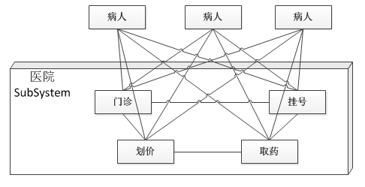

　　上图描述的是病人在医院里的体验，图中的方框代表医院。

　　解决这种不便的方法便是引进门面模式，医院可以设置一个接待员的位置，由接待员负责代为挂号、划价、缴费、取药等。这个接待员就是门面模式的体现，病人只接触接待员，由接待员与各个部门打交道。

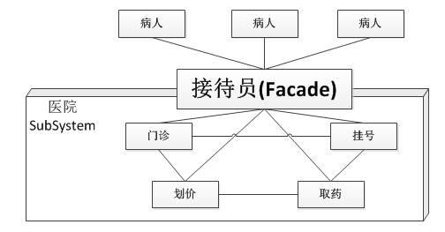

# 门面模式的结构

　　门面模式没有一个一般化的类图描述，最好的描述方法实际上就是以一个例子说明。

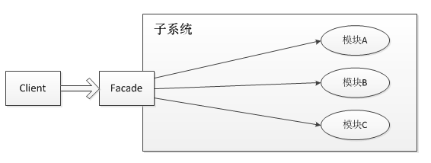

# 安保系统的例子

# 用户不需要去与所有的安保系统零件打交道，只需要一个统一的简化的入口即可。

门面模式的好处：

客户端不需要知道子系统的存在，只需要跟门面façade 交互即可。

一个系统可以有几个门面类

　　在门面模式中，通常只需要一个门面类，并且此门面类只有一个实例，换言之它是一个单例类。当然这并不意味着在整个系统里只有一个门面类，而仅仅是说对每一个子系统只有一个门面类。或者说，如果一个系统有好几个子系统的话，每一个子系统都有一个门面类，整个系统可以有数个门面类。

为子系统增加新行为

　　初学者往往以为通过继承一个门面类便可在子系统中加入新的行为，这是错误的。门面模式的用意是为子系统提供一个集中化和简化的沟通管道，而不能向子系统加入新的行为。比如医院中的接待员并不是医护人员，接待员并不能为病人提供医疗服务。

门面模式的优点

　　门面模式的优点：

　　●　　松散耦合

　　门面模式松散了客户端与子系统的耦合关系，让子系统内部的模块能更容易扩展和维护。

　　●　　简单易用

　　门面模式让子系统更加易用，客户端不再需要了解子系统内部的实现，也不需要跟众多子系统内部的模块进行交互，只需要跟门面类交互就可以了。

　　●　　更好的划分访问层次

　　通过合理使用Facade，可以帮助我们更好地划分访问的层次。有些方法是对系统外的，有些方法是系统内部使用的。把需要暴露给外部的功能集中到门面中，这样既方便客户端使用，也很好地隐藏了内部的细节。